

《 数据库原理课程设计》
课程设计报告

班 级： | 计211
学 号：
姓 名：
指导教师： | 张海腾

信息科学与工程学院
2023学年第1学期
组别 | 姓名 | 学号 | 任务分工
第  11  组 | 单楚雄 | 21013025 | 主要负责前端设计，包括用户界面的设计和用户交互的优化。负责任务分工，确保每个成员明确自己的任务和责任。负责文档的汇总，包括项目计划、设计文档、进展报告等。美化PPT，制作、美化项目演示和汇报的PPT文档。
第  11  组 | 万兴海 | 21013026 | 主要负责系统需求分析，与客户或团队成员沟通，明确系统的需求和功能。实现管理表和日志CREATE包，确保数据库的管理和记录操作。提供项目需求和功能的文档资料。
第  11  组 | 林裕涛 | 21013028 | 主要负责系统框架设计，设计整个系统的结构和架构。实现语法分析，确保系统能够正确解析用户输入的SQL语句。负责全局代码优化，提高系统的性能和效率。汇总文档。
第  11  组 | 陈正江 | 19001531 | 主要负责工具类Utils包的实现，编写通用的工具函数。PPT主要制作，提供项目中工具类的文档资料。参与接口的实现与调用，确保不同模块之间的协作。
第  11  组 | 赵奕森 | 21011524 | 主要负责语句处理部分，编写处理SQL语句的代码。PPT主要制作，准备演示和汇报的内容。与其他成员协作，确保系统的各个部分能够正确协同工作。
《数据库原理课程设计》实验报告
实验名称：《数据库原理课程设计》 | 实验地点：线上实验
所使用的工具软件及环境：IDEA Windows
- 实验目的：
应用软件课程设计要求基于C/C++、Java等程序设计语言，结合数据库技术、编译技术和文字处理技术设计一个DBMS系统，帮助学生巩固数据结构、算法、程序设计的基础知识。通过本课程设计，加强学生对数据库管理系统的内部机制的理解，学习DBMS的实现技术。

二. 实验要求：
1. 数据库表字段结构及记录在文件中的存储管理
要求设计表构造模式及其在数据库文件中的存储结构，最后在自选的软件平台上建立能创建、查看表构造模式的用户界面。先自定义表构造模式的结构，然后将其存放到自定义存储结构的数据库文件（.dbf文件）中，要求能在一个数据库文件中存放多张不同的表。（提示表构造模式包括字段名、类型、字长、是否为KEY键、是否允许为NULL。考虑到以后对表的操作可以预留一些字段。）
2. 数据库表结构的创建及修改
在实验要求1的基础上，能对数据库文件内容进行读写，增加新的字段；删除字段；修改字段名、字段类型等）。
3. 数据库表记录的插入、删除、修改及查询
设计记录在数据文件中的存储结构形式，并在自选的软件平台上建立用户界面来添加新记录到数据文件中，并能查看数据文件中的记录内容。
根据从要求1中数据库文件（.dbf文件）中抽取的有关表的构造模式信息，将记录存放到自设计存储格式的数据记录文件（.dat文件）中，要求能存放不同的多张表的记录内容，能查看不同表的记录内容。
4. SQL语句的实现
- 数据定义语言（DDL）的实现。
- 实现定义表模式结构，并能修改表结构的语句。
- 要求实现：定义表（Create Table）; 修改表（Edit Table、Rename Table、Delete Table）；
- 数据操纵语言（DML）实现。
- 实现记录数据的插入、删除和修改。
- 要求实现：数据的插入（Insert）、删除（Delete）、修改（Edit）。
- 实现数据库单表、多表的选择、投影、连接查询。（要求实现：Select 条件查询）
5. 界面设计

三、实验报告内容：
1、系统需求分析
1.功能需求：
(1)图形化GUI界面：
使用 Swing 构件设计 GUI 图形界面，包括系统登录界面 Login 和 SQL 语句输入界面 Mainview。提供欢迎语句、输入文本框、操作按钮等组件，通过 JFrame 窗口进行组织和展示。通过事件监听器，维护用户登录状态，方便后续所有代码操作。

(2)系统可运行：
保证整个系统能够正常运行，包括图形界面的初始化、按钮功能的响应以及与其他模块的协同工作，确保用户可以顺利使用。

(3)复现磁盘操作和缓冲区管理：
使用 RandomAccessFile 类进行文件读写，以实现复现磁盘操作和缓冲区管理。
文件读写包括对用户信息的读写、对数据库表的读写、对日志文件的读写。

(4)语句分析：
支持 Create/Use、Insert、Select、Delete、Update 5 种语句的种类判断。对语句进行分析，判断用户权限，根据语句类型进入相应的处理部分。处理前对 SQL 语句进行预处理，将分号替换为空格，转换为小写，然后通过空格分割得到数组 split。针对每种操作类型，进行相应的处理，包括创建数据库（create）、使用数据库（use）、创建表（create）、插入数据（insert）、查询数据（Retrieve）、删除数据（delete）、更新数据（update）。

(5)登录功能：
分管理员和普通用户，管理员默认拥有所有权限，普通用户规定其操作权限，除了Create创建数据库操作。用户信息存放在本地文件 Users 中，包括用户名、密码、是否为管理员以及对每种操作的权限。

(6)日志功能：
每个数据库维护一个日志，每次使用一个数据库会重新创建一个日志。日志的命名规则是当前时间+UUID后段，以确保唯一性和追踪性。日志记录系统的操作、用户登录、数据变更等关键信息，用于系统监控和故障排查。

(7)异常处理：
实现异常处理机制，对各种可能出现的错误情况进行报错提示，例如数据库不存在、表已存在、SQL 语法错误等。

2.性能需求：
(1)图形用户界面响应性：
快速加载登录界面和 SQL 输入界面，确保用户体验良好。保证按钮响应时间迅速，提供实时、流畅的操作体验。

(2)文件和磁盘操作性能：
实现高效的文件读写操作，确保数据的快速存取和操作。有效的缓冲区管理，减少对磁盘的频繁读写，提高系统整体性能。

(3)数据库管理性能：
高效的查询性能，特别是对大量数据的查询。事务处理要具有高度的稳定性和可靠性。

(4)登录和身份验证性能：
快速身份验证，减少登录过程的延迟。高效的权限检查，确保用户只能访问其权限范围内的数据和功能。

(5)日志记录性能：
高效的记录系统操作和安全监控的日志，确保记录不影响系统性能。定期清理无关紧要的日志，以维持系统的正常运行。

(6)网络传输性能：
高效的网络传输性能，减少数据传输的时间延迟。确保加密通信的性能不会明显降低系统的响应速度。

3.安全性需求：
(1)用户身份验证和权限管理：
安全登录机制，包括强密码策略和多因素身份验证。细粒度的权限控制，确保每个用户或角色只能访问其授权范围内的数据和功能。

(2)文件和数据加密：
对用户信息文件和敏感数据进行加密，防止未经授权的访问和数据泄露。实施权限控制，只允许授权用户或系统进程访问、读取和写入相关文件。

(3)日志记录和审计：
完整性的日志记录，包括操作概述、用户、以及操作成功与否。审计追踪，对系统操作和安全事件进行记录，用于系统监控和故障排查。

(4)网络传输安全：
使用加密协议（如HTTPS）保障数据在传输过程中的安全性。

(5)异常处理和系统稳定性：
异常处理机制，对系统运行时的异常情况进行及时捕获和处理，防止安全漏洞被利用。资源释放，确保系统及时释放无用资源，维持系统的高性能和稳定性。

2、系统总体设计

3. 系统详细设计
1.登录系统：分为管理员和普通用户，管理员默认拥有所有权限，对普通用户规定其操作权限，Create创建数据库操作除外。
用户信息存放在本地文件Users里，方便后续代码逻辑使用，信息格式：用户名-密码-是否为管理员（1是0否）- 对每种操作的权限。

2.图形化GUI界面：用Swing构件设计建议的GUI图形界面，包括系统登录界面Login类和SQL语句输入界面Mainview类，有欢迎语句，输入的文本框和操作按钮。顶层容器是Jframe框架窗口，中间容器和组件是输入的文本框，功能按钮，标签，背景。给文本框和按钮添加事件监听器，每次登录就是一个User对象，方便维护后续所有代码操作。

3.语句分析：
- 语句种类判断：从输入文本框里读取内容，先用空格分割成字符串数组split，根据读入的第一个单词判断是哪种语句类型。一共有Create/Use,Insert,Select,Delete,Update 5种语句，然后判断当前用户是否拥有操作的权限，如果有则进入到相应的语句处理部分，没有就报错。

- where条件子句：支持等值比较、不等值比较、大于、小于等条件表达式。数值比较要分为整数比较和浮点数比较，读取符号使用相应的条件判断，对每一个符号都要列举。浮点数比较注意要 > -0.000001 或 < 0.000001否则会出错。
按照 where 关键字分割得到条件表达式。如果 WHERE 子句中没有条件，则返回所有行的下标。因为可以嵌套条件，判断是否存在 WHERE 子句，如果存在，一对where…from…对应一个筛选条件，根据条件在对应表进行删除更新和查询操作。把符合条件的结果行下标放在一个ArrayList里返回，查询失败不返回具体信息。

- 数据类型的分析：给每种数据类型(Int Char String Double Boolean Other)用数字指代，简化后续代码。设置两个方法实现类型和对应数字的转换。

4.语句处理部分：
处理前都首先将 SQL 语句中的分号替换为空格，将整个语句转换为小写，然后通过空格分割得到数组 split。
- Create/use语句：根据读到的是create或use，可以使用库（同时创建日志）、创建库、创建表。如果是 use开头，数据库不存在就报错，存在则进入指定数据库，创建日志文件，并记录操作日志；如果是 create database开头，则创建新的数据库目录（文件夹）；如果是 create table开头，调用方法提取字段名、属性和长度，由此创建新的数据表文件，并记录操作日志，同时写入模式表 schema.dat（存储表模式结构）。
CREATE database 1 USE 1
CREATE table stu1 ( sname String(9), age int(4), class String(4), grade double(8));
- Delete语句：按照where语句条件删除表中信息。本质上是将表中指定行的flag置为false。解析表名，获取待删除表的信息，根据where子句中的条件获取待删除的行索引。打开待删除表文件，将指定行的 flag 置为false 表示删除。
DELETE FROM stu1 WHERE sname = '张11';

- Insert语句：一次只能插入一条数据，无数据则默认置为0或空字符串。插入完成后关闭RandomAccessFile。通过解析插入语句，获取表名、字段名和对应的值。
判断数据库是否存在该表，若存在则读取表的模式信息。遍历表的字段，根据字段类型将值插入到相应的位置。如果字段在插入语句中没有对应的值，则默认插入该字段的默认值。
INSERT INTO 表名称(字段) values(数据)； INSERT INTO student(id,NAME) VALUES(1,'学生1');
INSERT INTO 表名称(字段1，字段2，字段3) values(数据1，数据2，数据3)，(数据1，数据2，数据3)；

- Select语句：
用where和from分离，获取查询条件和表名。获取满足条件的行号。如果表文件长度为0或者查询下标为空，返回相应的错误信息。据查询语句中的字段部分，获取要查询的字段名。如果字段为 *，则查询所有字段；如果为具体字段名，则查询指定字段。通过表的数据结构和行号，将满足条件的字段数据输出为字符串。如果用户权限为非管理员，则只输出 flag 为 true 的行数据，否则全部输出。输出的数据包括表头和查询结果。
select字段1,字段2,…… 表达式 from 表名 [where 条件]
select * from 表名 where 条件 （ps：flag == true）若为管理员，全显示

- Update语句：按照条件更新表某行某列数据。通过模式表信息确定字段的类型和便宜两。打开表文件，根据字段类型和偏移量，将更新的值写入相应位置。更新操作只在满足条件的行中进行。
UPDATE stu1 SET class='2000' WHERE grade > 75

5.文件读写部分：
使用java的RandomAccessFile类。能够复现磁盘操作、缓冲区管理内容。
实现向磁盘中写入文件和记录：file可以有好几个磁盘块，对于每个磁盘块disk，用标志位flag标志当前slot是否存放信息。存入记录令flag=1，删除记录令flag=0。每条记录依次写入，从磁盘块第一个位置开始找到flag=0的位置写入，借助内存页写入信息（如整形id，字符串name）。
修改和删除同理，将磁盘块加载到内存，从第一个位置开始找，找到要修改的内容，修改对应字段。删除则是令flag=0即可。
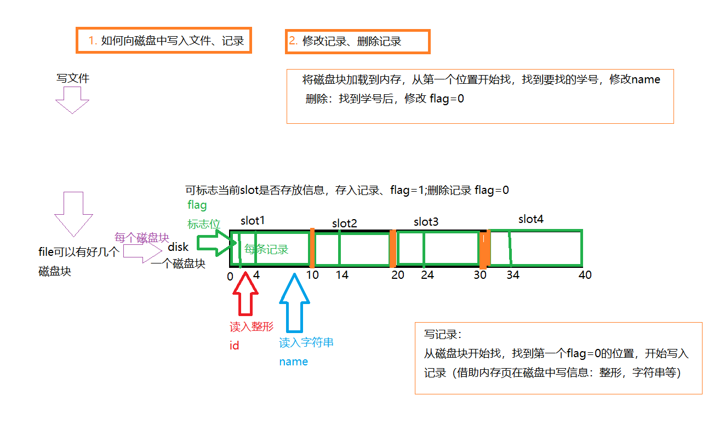
- 日志文件记录：每次操作的同时创建并写入日志（包括操作概述，用户，以及操作成功与否），每次写入后都要关闭日志文件。每次登录都维护一个log文件，记录用户，操作，成功与否的信息。日志文件在每个数据库对应文件夹下的logs文件夹里，命名格式："yyyyMMdd" + Uuid + ".log" eg.202401156fdd423cfa91.log。使用 FileMgr 管理文件，Page 表示内存页，Block 表示块。（这三个属于自己实现的工具类）

(2) 表模式结构文件和表内容的记录：实现原理类似日志文件，具体逻辑在语句处理部分已经涉及到了。在数据库对应文件夹下，分别是schema.dbs和表名.dbf文件。每次操作都会对其中的内容进行同步更新。

6.异常处理：针对不同情况报错（语法错误+执行失败）
可能涉及到的报错内容：
Error: Unknown database 数据库不存在
Error: Can't create database 数据库已经存在，无法创建
Error: Table already exists 表已经存在，无法创建
Error: Unselected database 还未指定使用具体的数据库
Error: You have an error in your SQL syntax sql语句有误
Errors: Table doesn't exist INSERT failure 表不存在，插入失败
Errors: Unknown error occurred INSERT IOTO table failure 未知插入错误
Error：file is empty 文件为空
Error：Unknowable error 位置错误
Error：Access denied for user 访问被拒绝

4. 系统实现和测试
1.图形界面GUI部分代码实现：
Login.java

Mainview.java

2.语句分析部分 bean包
Datatype.java
Statement.java

WhereType.java

3.语句处理部分sql包
CreateStatement.java
//使用库（同时创建日志）、创建库、创建表、创建并写入日志，

DeleteStatement.java
//按照条件删除表中内容：本质上是将表的对应数据flag置为false

InsertStatement.java
//处理insert语句，一次只能插入一条，无数据默认置为0、空串

SelectStatement.java
/*处理select语句,select * from 表名 where 条件
*①根据条件获取行号，条件：支持多余空格，支持字符串相等(根据输入有无')、数值大于、小与、等于 ②取字段名
*对应的行号的内容，存成字符串，若语句不对报错
*/

UpdateStatement.java
//按照条件更新表某行某列数据

4.工具类 utils包
FileMgr.java
//管理当前打开的数据库下的表或日志等
//该类用于文件读写、追加块及文件 需要占用的块数、号等
//可用于缓冲区管理
TableRead.java
//读取指定table的每列信息
其他工具类还有：
1.Block: 表示磁盘块在内存中映射的逻辑块ID。
2.Page: 提供了对数据文件和日志文件在内存中创建存储空间的功能，以及对内容进行读写的方法。
3.RandomAccessFileRW: 通过RandomAccessFile实现了在磁盘文件中对整型、字符串、双精度浮点数、布尔值的读写操作。
4.Table: 用来存储表格数据，包含不同数据类型的字段和对应的值。
5.User: 表示用户相关信息和操作，包括用户名、密码、权限等。

程序演示截图：
登录界面：
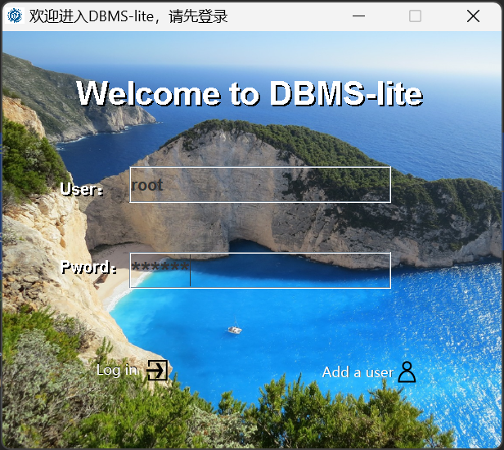
输入用户名和密码登录，登陆成功跳转到主界面
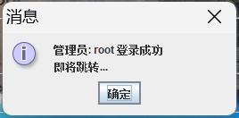
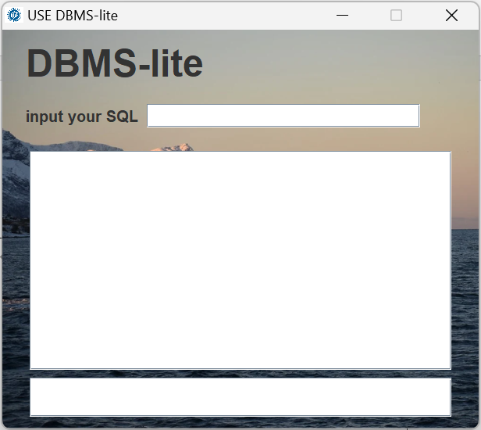
系统测试：
创建数据库并使用
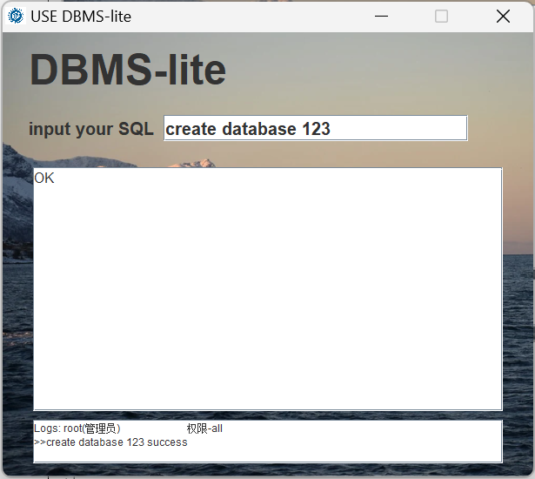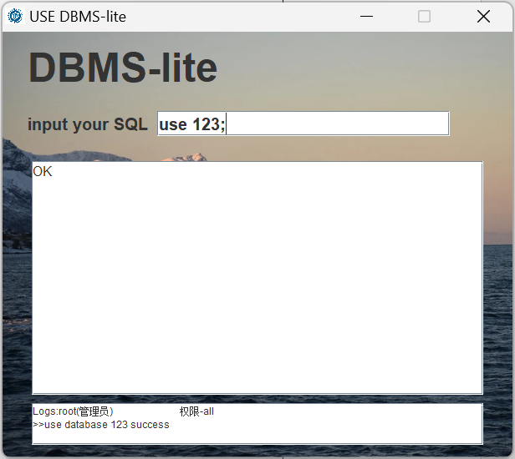
创建两个表 stu1和stu2：
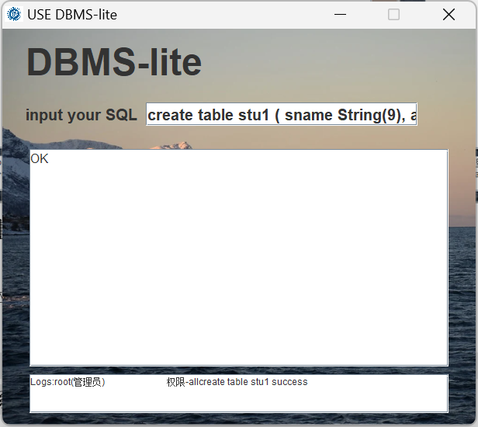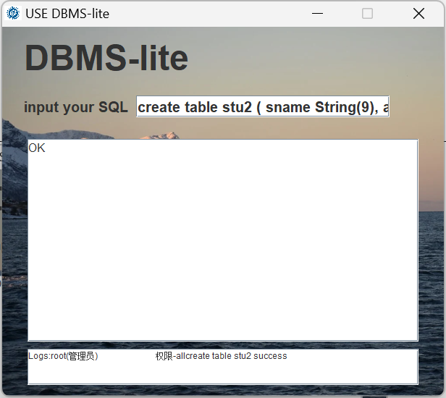向两个表里插入数据：
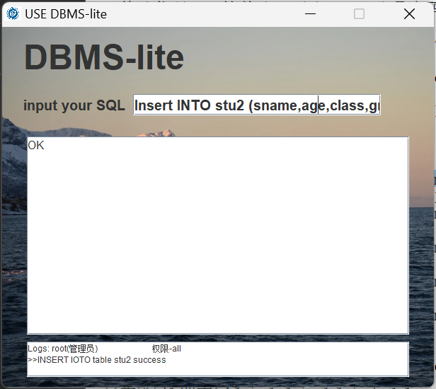
在本地磁盘里同步创建了对应的文件夹，存放日志文件，表结构文件和表文件：
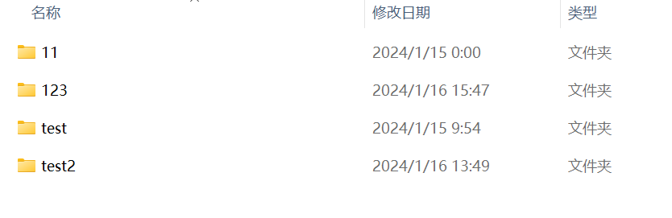
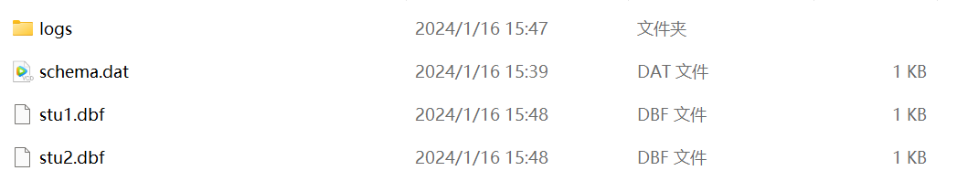
可以存放多个表结构：
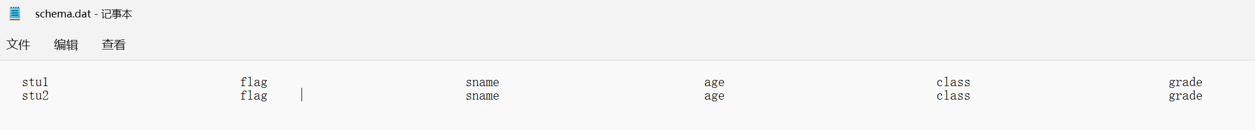

select查询语句测试：
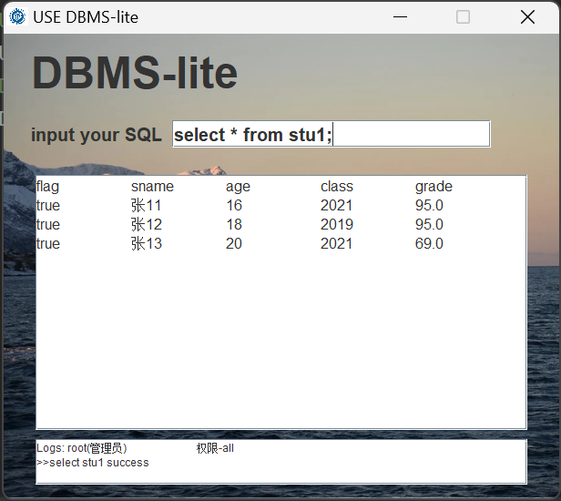
添加where条件测试：
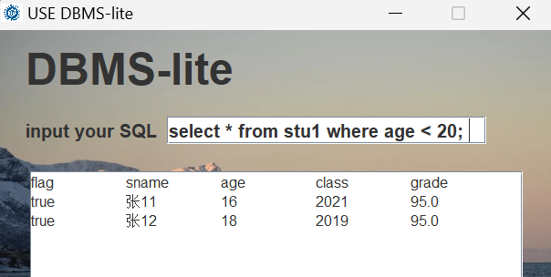
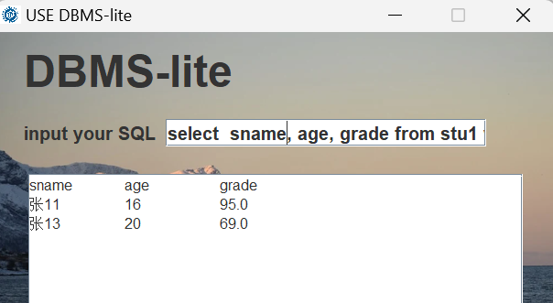
Delete语句删除一条数据并查询：
DELETE FROM stu1 WHERE sname = '张11';
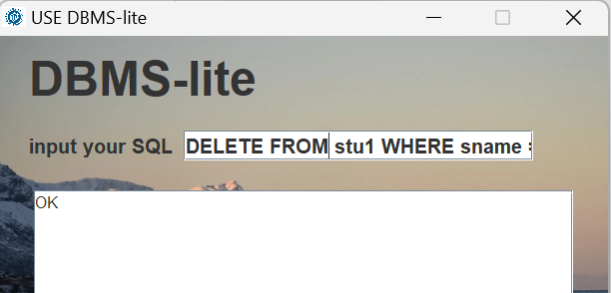

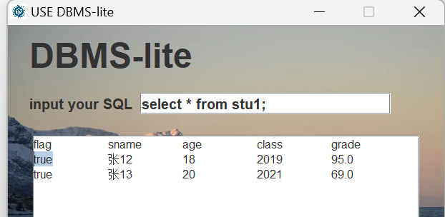
更新一条数据并查询：
UPDATE stu1 SET class = '2018' WHERE grade > 60;
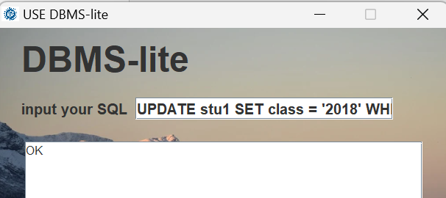
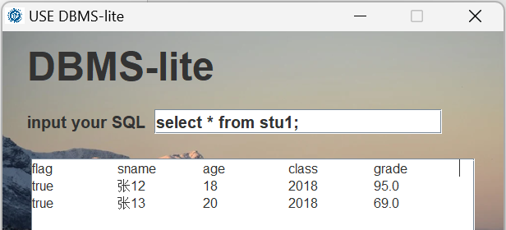
日志文件记录：
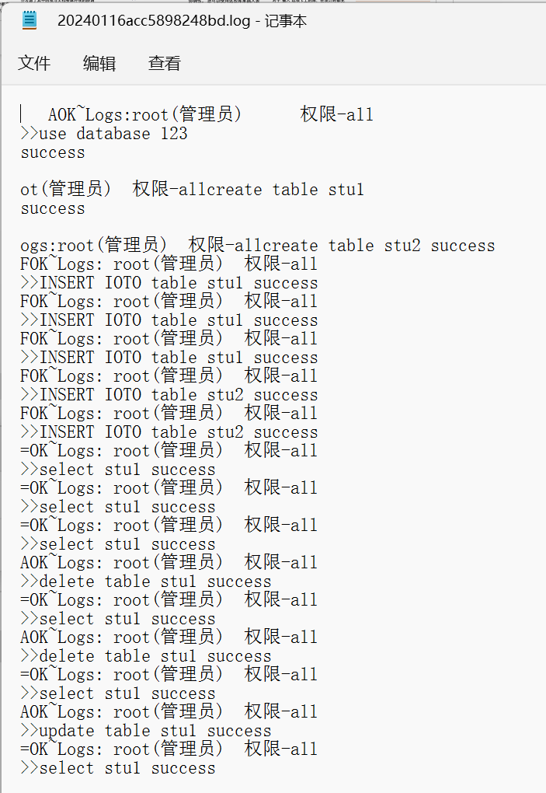
报错示例：
当前用户没有操作的权限
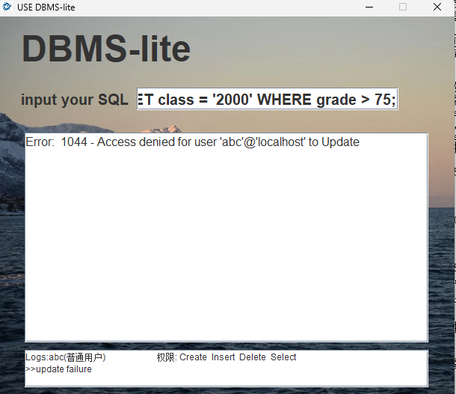
数据库已存在，无法创建
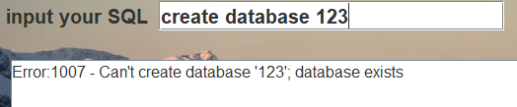
代码语法有误
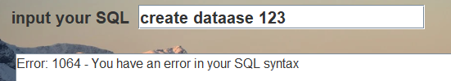

5. 系统总结和心得体会

附录：程序源代码（交电子的）

